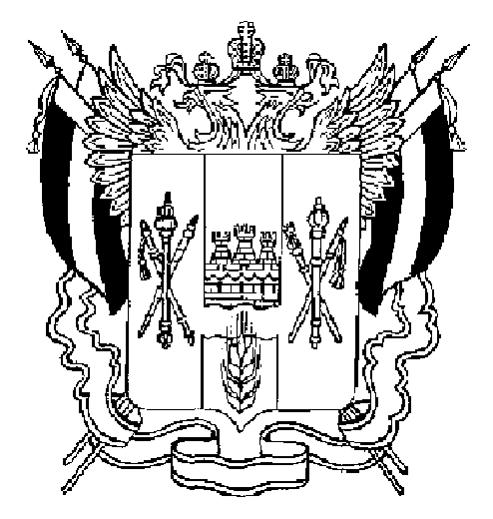

РАСПОРЯЖЕНИЕ

ГУБЕРНАТОРА
РОСТОВСКОЙ ОБЛАСТИ

от 01.04.2020 № 68

г. Ростов-на-Дону

О создании штаба
по обеспечению социальной стабильности
и устойчивого развития экономики Ростовской области в условиях
распространения новой коронавирусной инфекции (COVID-19)

В целях обеспечения социальной стабильности и устойчивого развития экономики Ростовской области в условиях распространения новой коронавирусной инфекции (COVID-19):

1. Создать штаб по обеспечению социальной стабильности и устойчивого развития экономики Ростовской области в условиях распространения новой коронавирусной инфекции (COVID-19).
2. Утвердить состав штаба по обеспечению социальной стабильности и устойчивого развития экономики Ростовской области в условиях распространения новой коронавирусной инфекции (COVID-19) согласно приложению.
3. Контроль за исполнением настоящего распоряжения оставляю за собой.

Губернатор
Ростовской области В.Ю. Голубев

Распоряжение вносит
министерство экономического
развития Ростовской области

Приложение
к распоряжению
Губернатора
Ростовской области
от 01.04.2020 № 68

СОСТАВ
штаба по обеспечению социальной стабильности
и устойчивого развития экономики Ростовской области в условиях
распространения новой коронавирусной инфекции (COVID-19)

Голубев  Василий Юрьевич | – | Губернатор Ростовской области, руководитель штаба
Гончаров  Виктор Георгиевич | – | первый заместитель Губернатора Ростовской области, заместитель руководителя штаба
Бондарев  Сергей Борисович | – | заместитель Губернатора Ростовской области
Вовк  Виктор Николаевич | – | заместитель Губернатора Ростовской области
Изотов  Алексей Юрьевич | – | заместитель Губернатора Ростовской области
Мосиенко  Андрей Владимирович | – | руководитель Управления Федеральной налоговой службы по Ростовской области (по согласованию)
Папушенко  Максим Валерьевич | – | министр экономического развития Ростовской области
Сорокин  Игорь Николаевич | – | заместитель Губернатора Ростовской области – министр промышленности и энергетики
Федотова  Лилия Вадимовна | – | заместитель Губернатора Ростовской области – министр финансов

Начальник управления
документационного обеспечения
Правительства Ростовской области Т.А. Родионченко

